 | GOBIERNO DE EL SALVADOR
Hospital Nacional "Dr. Jorge Mazzini Villacorta", Sonsonate | UNIDAD DE ADQUISICIONES | PREVISION NO:202
UACI del Hospital Nacional de Sonsonate | Y CONTRATACIONES INSTITUCIONAL
 | -

ORDEN DE COMPRA DE BIENES Y SERVICIOS

Lugar y Fecha: | Sonsonate 26 de Junio del 2015 | No.Orden:270/2015

RAZON SOCIAL DEL SUMINISTRANTE | NIT
BUSINESS CENTER, S. A. DE C. V.

CANTIDAD | UNIDAD DE | D E S C R I P C I O N | PRECIO | VALOR
 | MEDIDA |  | UNITARIO | TOTAL
- | - | LINEA:0202 Atención Hospitalaria--ALMACEN - FONDO GENERAL | - | -
1 | Cada Uno | CODIGO-80203091- CARTUCHO PARA IMPRESOR LASER HP (CF280A) NEGRO NUMERO 80A PARA MODELOS (LASERJET PRO 400; M401;400; M425 OFRECE: CARTUCHO PARA IMPRESOR LASER HP (CF280A) NEGRO MARCA HP | $112.90 | $112.90
- | - | TOTAL........................ | - | $112.90

SON: ciento doce 90/100 dolares
OBSERVACION: VERIFICAR AL REVERSO DE LA ORDEN DE COMPRA LAS CONDICIONES DEL SUMINISTRO. FORMA DE PAGO CREDITO 60 DIAS, ESPECIFICO PRESUPUESTARIO 54115, SOLICITUD DE COMPRA No. 200 CODIGO DEL PROCESO 144

LUGAR DE ENTREGA:ALMACEN - HOSPITAL DE SONSONATE - 5 DIAS HAB. DESPUES DE RECIBIDA LA ORDEN DE COMPRA
LUGAR DE NOTIFICACIONES:N/A

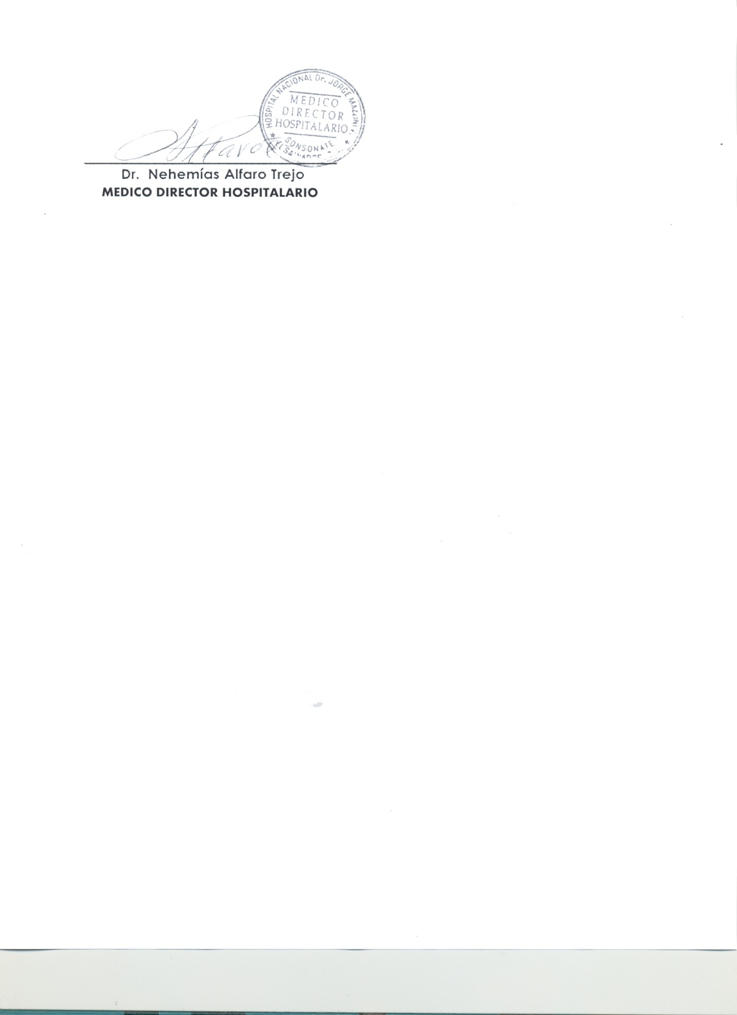

M I N I S T E R I O D E S A L U D
H O S P I T AL N A C I O N A L D E S O N S O N A T E

VERSIÓN PÚBLICA

El presente documento es una versión pública, en el cual únicamente se ha omitido la información que la Ley de Acceso a la Información Pública que se puede abreviar LAIP, define como confidencial entre ellos los datos personales de la personas naturales firmantes de conformidad a lo establecido en los Artículos 24 y 30 de la LAIP y el Articulo 6 del lineamiento No. 1, para la publicación de la información oficiosa.

También se ha incorporado al documento la pagina escaneada con las firmas y sellos de las personas naturales firmante para la legalidad del documento.

